Focus - opprette ny sakmappe

Saksmappe
En sak består av en eller flere journalposter med tilhørende dokumenter, som er knyttet sammen under en felles identitet (saksnummer). En saksmappe er en spesialisering av arkivenheten mappe i arkivstrukturen.

Hvordan lager jeg en ny saksmappe?
Trykk på knappen på hovedmenyen øverst i Outlook-vinduet ditt.
Du kan også høyreklikke på kurvene dine og velge Ny saksmappe:
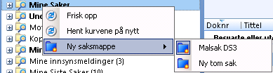
Du får nå opp metadatabildet for sak. Metadatabildet har 3 visningsmodus, enkel , avansert eller tilpasset visning. Enkel visning har følgende felt som kan fylles ut:
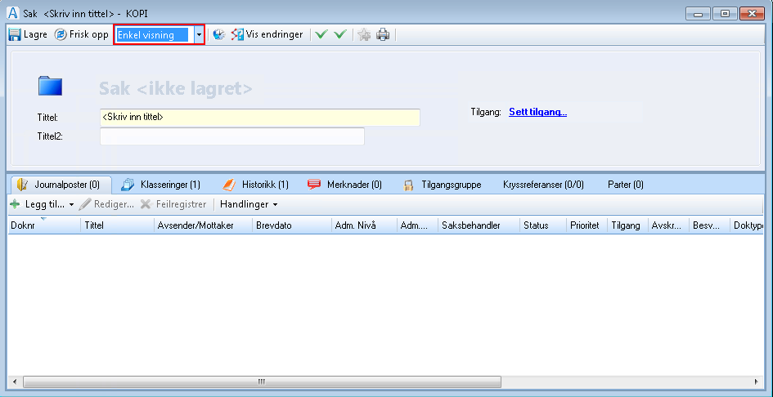
Avansert visning har flere felt som kan fylles ut:
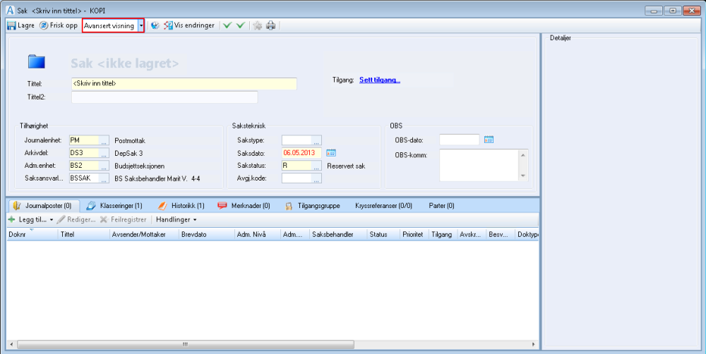
Velger du tilpasset visning kan bruker selv tilpasse visning av sine metadatabilder, og visningen blir lagret til neste gang bildet åpnes.
Mange av feltene er forhåndsutfylt i henhold til registreringer gjort på din bruker, i regeleditoren og i malsakeditoren. Sjekk at disse feltene er utfylt med rette verdier. Du kan endre de forhåndsutfylte feltene i henhold til de rettighetene du har fått tildelt. Hvis de forhåndsutfylte verdiene er feil, ta kontakt med systemansvarlig i organisasjonen.
Fyll ut de andre feltene. Enkelte felt har gul farge. Dette indikerer at feltet må fylles ut før saksmappen kan lagres. Feltene som må fylles ut styres via Regeleditoren, og kan tilpasses etter ønske fra den enkelte kunde.
Tittel (Sakstittel 1)

Tittel 2 (Sakstittel uoffentlig)

Skjermet

Sett tilgang

Journalenhet (J.enhet)

Arkivdel

Adm.enhet (Administrativ enhet)

Saksansvarlig

Sakstype

Saksdato

Saksstatus

Avgjørelseskode

Obs-dato

Obs-komm

Trykk på Lagre oppe til venstre når du er ferdig med å fylle ut feltene. Systemet legger nå på et saksnummer og mappen blir tilgjengelig og søkbar for alle med autorisasjon.
